Муниципальное бюджетное дошкольное

образовательное учреждение детский сад №47 «Ёлочка»

г. Улан- Удэ

**ПРОЕКТ «Цирк,Цирк,Цирк»**

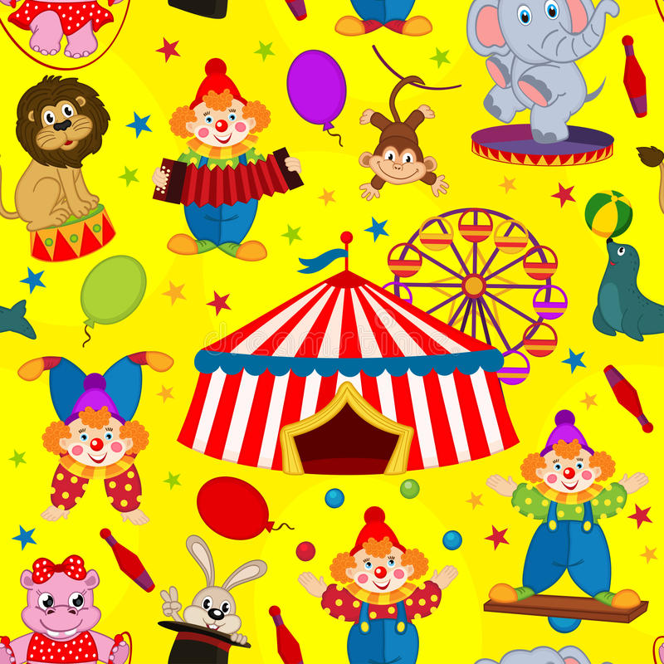

Воспитатель: Ц.А Дариева

2022 г

**Срок реализации проекта-** 4.04 - 8.04

**Вид проекта:** творческий, игровой.

**Продолжительность проекта:** краткосрочный.

**Участники проекта:** дети; воспитатели; родители.

**Актуальность проекта:** Все мы любим чудеса. А где их больше всего? Конечно в цирке.

Идея проекта появилась из беседы с детьми о цирке, в результате которой выяснилось, что познания у детей по теме «Цирк» поверхностные, словарный запас недостаточный. В цирке мы смеёмся, удивляемся, восхищаемся теми, кто выступает на арене. И мечтаем хоть немного попробовать себя в роли фокусника и силача, жонглёра и укротителя тигров, клоуна и воздушного гимнаста. Ну, а мечты, как известно, сбываются. Поэтому вместе с детьми и родителями мы решили изучить тему «Цирк». А после изучения и получения новых знаний о цирке, о цирковых профессиях, о цирковых атрибутах, о животных, выступающих в цирке, дать возможность каждому ребёнку попробовать себя в роли циркового артиста. Для детей цирк – планета чудес, а для взрослых – территория детства.

**Цель проекта:** Формировать целостную общую картину мира при познании темы «Цирк». Дать детям представление о цирке, как об одном из видов творческой и профессиональной деятельности человека.

**Задачи проекта:**

1. вызвать интерес к цирку и на основе этого интереса развивать
2. познавательные способности детей;
3. обогатить представления детей о цирке, как об одном из видов творчества людей;
4. пополнить представления детей о цирковых профессиях;
5. дополнить знания детей о животных, выступающих в цирке;
6. обогатить и расширить словарный запас детей словами, относящимися к цирку (дрессировщик, жонглёр, арена, тумба, акробат, иллюзионист и др.).

**Предполагаемые результаты реализации проекта:**

1. продолжать развивать координацию движений, умение слушать музыку, соотносить движения с музыкой;

2.развивать умение распределять роли, подготавливать необходимые условия, договариваться о последовательности совместных действий.

**Этапы проекта:**

**I. Подготовительный этап:**

1.Обследование детей в начале реализации проекта.

2.Составление перспективного плана мероприятий.

3.Изучение методической литературы по данной теме.

4.Подбор художественной литературы, пословицы, стихи, загадки, рассказы игры

5.Создание альбома «Профессии в цирке», «Животные в цирке», «Знаменитые клоуны России».

6.Создание условий для организаций сюжетно-ролевой игры.

7.Изготовление совместно с родителями атрибутов и костюмов для артистов.

Подготовительный:

1.Подбор наглядно-дидактических пособий, демонстрационного материала.

2.Разработка конспектов, составление перспективного плана, создание развивающей среды по данному проекту.

Основной:

1.Проведние НОД, бесед (фронтальных, подгрупповых, индивидуальных)

**Заключительный.**

Проведение развлечения «Цирк глазами наших детей».

**Работа над проектом:**

**1 этап** – подготовительный

1. Составление перспективно-тематического плана по реализации проекта.

2. Подбор литературных произведений.

3. Составление конспектов занятий и подготовка к празднику;

4. Подбор дидактических игр;

**2 этап** – основной этап:

1. Проведение бесед по теме.
2. Творческая работа с детьми.
3. Загадывание и разгадывание загадок.

**3 этап** – обобщающий (заключительный).

Обобщение результатов работы, их анализ, закрепление полученных знаний.

Работа с родителями: консультация на тему «Роль сюжетно-ролевой игры в развитии детей дошкольного возраста», «Воспитание дружеских взаимоотношений в игре»;

 домашний просмотр мультфильмов («Приключение льва Банифация», «Приключения Фунтика», «Каштанка»), фильмов и документальных фильмов про цирк;

семейное посещение цирка (при возможности).

|  |  |
| --- | --- |
| **Образовательная область** | **Формы организации деятельности педагога с детьми** |
| **Социально-коммуникативное развитие** | Беседа о пользе юмора, смеха для здоровья ребенка. Д/и «Разные настроения»( «портреты клоунов» с разной мимикой (радость, грусть, злость, испуг).Закреплять навыки организованного поведения в детском саду, дома, на улице. |
| **Познавательное развитие** | ФЭМП. (зан.1) Продолжать учить самостоятельно составлять и решать задачи на сложение и вычитание. Упражнять в умении  Ориентироваться на листе бумаги в клетку.  Развивать умение измерять длину предметов с помощью условной меры. Развивать память,  внимание,логическое мышление.  стр.137 И.А.Понаморева,В.А.Позина.  (зан. 2) стр.139 И.А.Понаморева,В.А.Позина |
| **Речевое развитие** | Чтение стихотворения Г. Сапгира «Грустный клоун». Беседа после прочтения «Как развеселить клоуна?» (ср-ва: стихотворение, картинка с изображением клоуна) Ц.: предложить детям прослушать стихотворение, показать, как передавать настроение клоуна с помощью мимики, обсудить с детьми, как можно развеселить клоуна. |
| **Художественно-эстетическое развитие** | Лепка, Аппликация.  «Веселый клоун». Формировать умение передавать движение фигуры, лепить фигуру из целого куска, передавая форму отдельных частей, закрепить разнообразные приемы лепки (оттягивание, сглаживание, прижимания, раскатывания).  развивать детское творчество, самостоятельность, инициативу, воспитывать у детей стремление начатого дела до конца, воспитывать нравственные качества.  Рисование «Цирковой тюлень»  Аппликация «Шляпа фокусника» |
| **Физическое развтие** | Комплекс утренней гимнастики  «Радуга-дуга» Развивать умение располагать эталоны цвета по степени интенсивности, по порядку в радуге (5-9 цветов). Продолжать знакомить со способами комбинирования цвета и создания нового (смешивание, высветление). Формировать понятия «теплые» и «холодные» цвета. |

**Приложение 1**

**Аппликация: «Шляпа фокусника»**

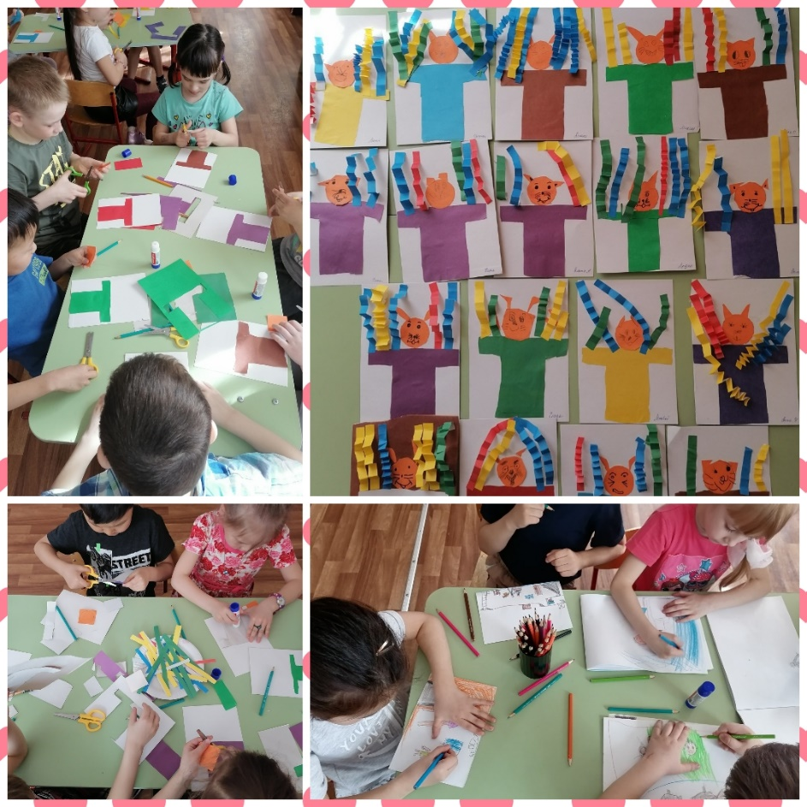

**Рисование «Цирковой тюлень»**

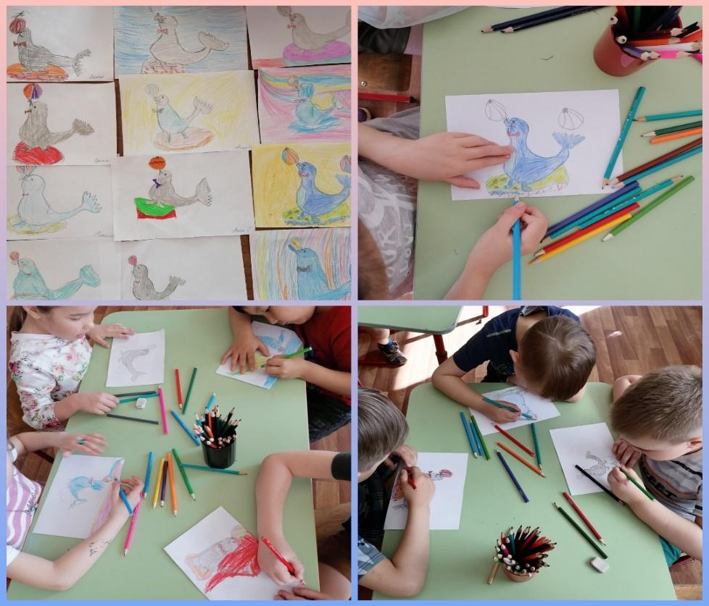

**Лепка: «Весёлый клоун »**

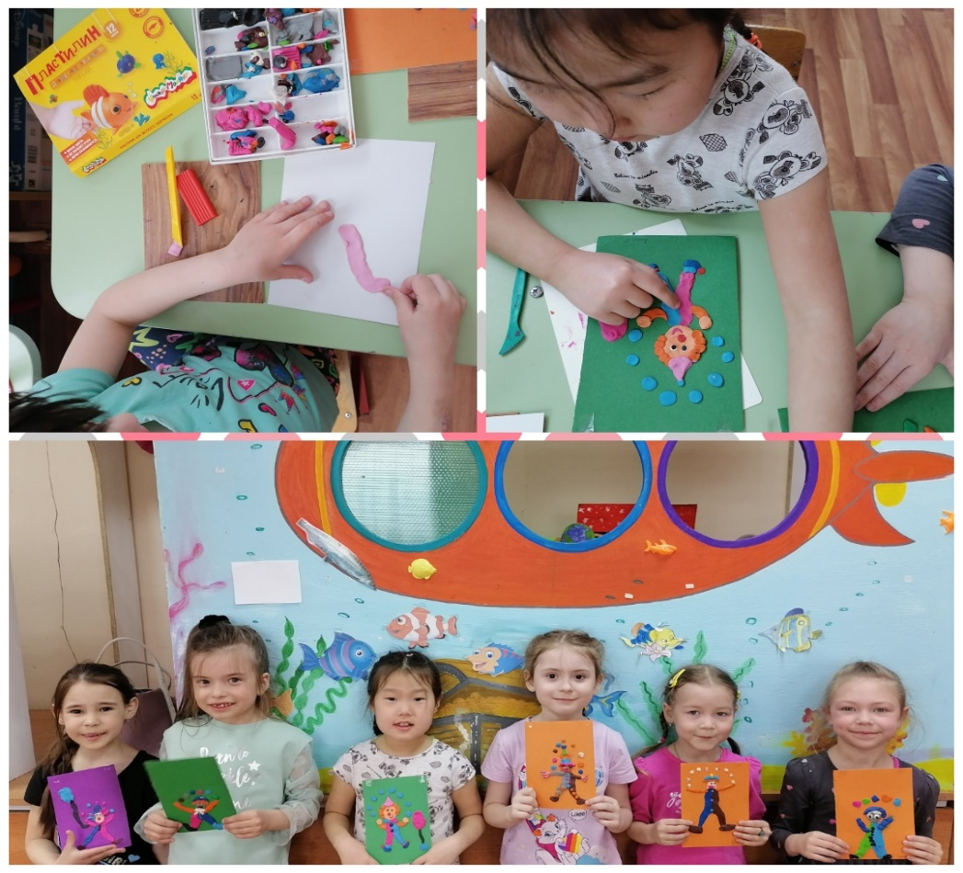

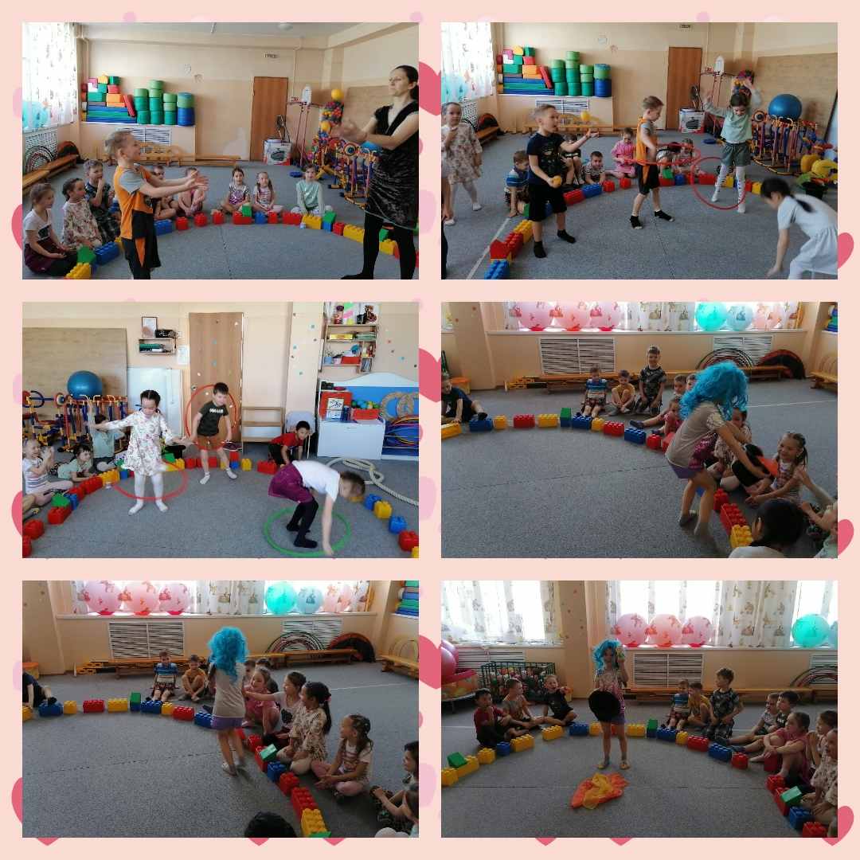

**Приложение 2**

НОД по лепке в подготовительной группе

«Веселый клоун»

Программные задачи:

-формировать умение передавать движение фигуры,

-лепить фигуру из целого куска, передавая форму отдельных частей,

-закрепить разнообразные приемы лепки (сглаживание, прижимания, раскатывания).

-развивать детское творчество, самостоятельность, инициативу,

-воспитывать у детей стремление начатого дела до конца,

-воспитывать нравственные качества,

-воспитывать доброту.

Предварительная работа: беседа о цирке, рассматривание иллюстраций с изображением клоунов.

Материалы и оборудование: мольберт, презентация, игрушка клоун на палочке, зрители, пластилин, стека, доска для лепки.

Методы работы с детьми: словесный, наглядный, практический.

Ход занятия:

**Организационный момент. 5 - 7 минут**

**Воспитатель**

У нас сегодня гость

Воспитатель показывает игрушку клоуна.

— Это клоун «Клепа»

- кто такой клоун? (человек)

- А где он работает? (в цирке)

- Какое у клоуна настроение? (веселое, радостное)

Почему вы так решили?(он улыбается)

Сейчас мы узнаем можете ли вы как клоун Клепа выражать разные эмоции и настроения

**Психологическая гимнастика**

Злимся

Нам весело

Обижены

Нам радостно

**Воспитатель:** чудесно клоун Клепа одобряет, присаживайтесь.

Ребята, а клоун «Клепа» пришел к вам, за помощью, послушайте его.

**Клоун:**

Сегодня у меня в цирке выступление на арене цирка, но мои друзья клоуны, не приедут. У них сломалась машина, а один я не могу выступать.

Слепите мне друзей клоунов пожалуйста.

**Воспитатель:** поможем клоуну Клепе? (Да)

Посиди на стуле и немного подожди клоун Клепа посадить клоуна.Нужно вспомнить как выглядят клоуны. Быстрый показ.

Что у них на голове? (колпак, шляпа)

Какой нос? (Красный, круглый)

Разноцветный костюм.

Какие пуговицы? (Большие круглые)

**Показ способов выполнения работы:**

А сейчас я вам покажу и расскажу, как лепить клоуна.

Из самого большого куска пластилина будем делать туловище с руками и ногами.

Беру большой, целый кусок пластилина, делю его на две части стекой по средине вертикально(показ), сверху вниз. Отдаю одну половину соседу, а у него беру его половину – тогда костюм получится цветным.

У меня в руках две длинных толстых и НЕ ГЛАДКИХ колбаски, нужно их сделать гладкими.

Как это сделать? (раскатывать их вперед – назад) НО ДЕЛАТЬ их НЕ тонкими, а гладкими.

Соединить две колбаски только по средине, верх — это руки, низ – ноги, соединяем костюм в талии -по средине, прижимая друг к другу колбаски и сглаживая, и примазывая место соединения спереди и сзади тоже. Пластилин мягкий, податливый.

Затем будем сгибать руки вниз. У нас получилось туловище с ногами и руками. Теперь нужно вылепить голову из куска пластилина телесного цвета скатываем шарик круговыми движениями.

Присоединяем голову к туловищу вот так, слегка прижимаем, формируем зеленые глаза, красный круглый нос и стекой нарисуем улыбку. Клоун готов! Теперь его надо одеть. Сначала оденем ботинки, потом колпак – формируем круг и, с одной стороны, прищипывая острый кончик как у конуса, застигнем пуговицы.

Если вы быстро справитесь с работой, то можете слепить предмет, с которым будет выступать ваш клоун, например (мяч, обруч, скакалка и т.д)

**Физминутка:**

Давайте поиграем. Обратите внимание, как двигаются тела клоунов при выступлении.

Раз, два, три, клоун - обруч покрути!

Мячик лови, на одной ноге замри.

**Совместная работа с детьми. 15 минут**

А сейчас давайте мы с вами слепим для клоуна «Клепы*»* друзей.

Но сначала добавим нашим рукам немного волшебства

Потрем ладони друг о друга до теплоты в руках

Подуем в них и пальцами мы постучим вот так

Готовы? (Да)

А пальцы вверх?

Я вижу ждет нас всех упех!

Воспитатель во время работы следит за осанкой детей.

Ребята, заканчиваем работу скоро начнется цирковое представление!

Наводим порядок на столах, несем клоунов на арену цирка.

**Анализ: 3 минуты**

Посмотрите сколько веселых клоунов у нас получилось, какие они нарядные, веселые.

Вам нравится? (Да)

Что было сложное? Почему?

**клоун *«*Клепа*»***

Так здорово! Спасибо за друзей! Приглашаю вас с клоунами выступать в цирке.

Воспитатель: пойдем? (Да)

но сначала дорогие артисты, стройтесь. Отправляйтесь продумывать номера, у вас 5 минут! Клепа и зрители ждут вас!

**Приложение 3**

**«Загадки о цирке»**

Сцена, где ездить привыкли

Медведи на мотоцикле,

Надев за рулём непременно

Стандартно-защитные шлемы! (Арена цирка)

***

Где танцуют клоуны,

Ярко размалёваны,

И хохочут зрители

При танцах восхитительных?

(На арене цирка)

***

В цирке эта сцена

Под песком отменным,

И лошадки кругом

Скачут друг за другом!

(Цирковая арена)

Куда спешу в часы досуга,

Там сцена, непременно кругом,

И тигры довольно зубастые

Всегда выступают прекрасно? (В цирк)

***

На сцене прохладно, не душно,

Где бегают звери послушно,

И ходят под куполом быстро

Отважные эквилибристы? (В цирке)

***

Чем в цирке заняты артисты

С амплуа эквилибриста?

И знает зритель каждый,

Что он всегда отважный! (Ходят по канату, по тонкому тросу)

***

Что в руках эквилибристы

Перебирают очень быстро,

Как над ареной весело

Находят равновесие? (Шест)

***

Фокусник, что в цирке как злодей,

Может «распилить» живых людей,

Всё выглядит очень забавно,

Без крови, безо всякой травмы,

Однако без умысла злого

Все живы в конце и здоровы! (Иллюзионист)

***

Своим искусством с давних пор

Способен удивлять жонглёр!

Чем мастер удивительный

Так удивляет зрителей? (Подбрасывает и ловит различные предметы)

***

Где мы в цирке видим часто

Тех отчаянных гимнастов?

Они способны без страховки

Выполнять полёты ловко,

И как «серебряные птицы»

Над ареною кружиться! (Воздушные гимнасты под куполом цирка)

***

Цирк, который на потеху В городок на день приехал,

А потом свернулся быстро –

Ни животных, ни артистов! (Цирк «Шапито» в гастрольной поездке)

***

Ходят долгими часами

В цирке с «красными носами»,

Обливаются водой,

Надсмехаясь над собой,

Может спеть такая пара

Громко песню под гитару,

Потерять штаны, башмак

И сбежать под лай собак! (Клоуны)

***

Тигры, выйдя на арену,

Кому послушны непременно?

Они, как прыгают и скачут,

Всегда послушны, не иначе! (Дрессировщику)

***

Цирк под крышей из брезента,

Который строится моментом,

И проявляется умение

В день сделать восемь выступлений! (Цирк «Шапито» на гастролях)

**Приложение 4**

**КОНСУЛЬТАЦИЯ ДЛЯ РОДИТЕЛЕЙ*.*ПОСЕЩЕНИЕ ЦИРКА С РЕБЁНКОМ**

Слово "цирк" у всех людей, от мала до велика, всегда ассоциировалось c весельем, задором, непредсказуемостью и непосредственностью. Удивительные фокусы и превращения, происходящие на арене цирка, никогда не оставляли равнодушными ни детей, ни взрослых. Приходя в цирк, мы на некоторое время погружаемся в атмосферу радости и беззаботности. Мы приходим в цирк со своими детьми, чтобы полюбоваться умными животными, выполняющими невероятные вещи, рискованными трюками акробатов, ловкими жонглерами, загадочными иллюзионистами и непосредственными клоунами. Обилие ярких красок и царящая в цирке праздничная атмосфера всегда будут завораживать маленьких зрителей и вызывать желание окунуться в этот волшебный мир еще и еще.  
С какого же возраста можно уже познакомить малыша с цирком? Абсолютно однозначного ответа на этот вопрос нет - одни детки с 2 лет с удовольствием и вниманием будут следить за происходящим на арене, а другие и в 4 годика будут пугаться громкого рыка тигра и каждого громкого звука. Но деток младше 2 лет в цирк все-таки водить еще рано. А вот в 2,5 - 3 годика ребенок уже многое понимает и ему можно объяснить происходящие на арене выступления.  
Но в любом возрасте необходимо подготовить ребенка к походу в цирк. Ведь нам так важно, чтобы в цирке раздавался детский смех, а не всхлипывания и громкий плач. Полезно перед посещением цирка сходить [с ребенком в зоопарк](https://bebi.lv/otdih-i-dosug-s-detjmi/posetim-zoopark.html) и понаблюдать за тем, как малыш реагирует на обитателей зоопарка и особенно тех, которые будут представлены в цирковой программе. Если слон или, например, тигр вызывают у ребенка страх, то и возможные выступления этих животных не вызовут у него положительных эмоций. Полезно почаще посещать с ребенком зоопарк, чтобы малыш привык к животным и с удовольствием встретил "старых знакомых" на арене цирка. Расскажите малышу, чем отличаются дикие животные, обитающие в зоопарке от дрессированных "артистов" цирка. Объясните, что животные в цирке беспрекословно слушаются своего дрессировщика и что за пределы арены они не выскочат.  
Желательно проверить реакцию ребенка на клоунов. Посмотрите с ребенком какие-нибудь выступления клоунов по телевизору или в интернете. Есть еще отдельные клоунские представления и клоунады для маленьких зрителей.  
Важно также учитывать, что цирковой оркестр играет довольно громкую и бравурную музыку - это связано с тем, что дрессированные животные работают под эти ритмы и музыкальные такты для них должны отбиваться громко. Поэтому малыша нужно подготовить к шумным литаврам и фанфарам. Когда вы будете слушать музыку, скажите малышу, что сейчас он услышит, как оркестр играет в цирке и сделайте звук погромче. А в самом цирке заранее предупреждайте малыша, когда зазвучит громкая музыка - чтобы ребенок не испугался резких, громких звуков. Не помешает немного прикрыть ему ушки перед первым выступлением циркового оркестра.  
Почитайте ребенку рассказы и стихотворения о цирке. Посмотрите вместе с ним передачи про цирк и мультфильмы - например, про приключения циркового артиста - [поросенка Фунтика](https://bebi.lv/muljtfiljmi/2010-01-24-18-57-31.html).  
Теперь поговорим о том, как покупать билеты в цирк, если Вы идете туда с ребенком впервые. Ни в коем случае не покупайте билеты на места в первом ряду. Во-первых, малыш может испугаться слишком близко находящихся артистов цирка или животных и во-вторых - места первого ряда не самые лучшие для полного обзора арены цирка. Заблаговременно изучите план расположения мест - лучший вариант - ряды с 5 по 8 с местами, находящимися напротив выхода артистов на сцену. Постарайтесь выбрать места поближе к выходу - возможно вам с малышом придется выбираться во время представления. Еще один важный момент - время начала представления. Можете купить билеты на вечерний сеанс - после дневного сна и обеда восприятие малыша будет более острым, а новые впечатления и сильный восторг умиротворит мамина песня или прочтение детской сказки перед сном.  
Как одеть ребенка перед посещением цирка? Конечно же для малыша, впрочем, как и для взрослого, посещение цирка - настоящий праздник. Оденьте ребенка поярче и понаряднее, но не забывайте, что костюм ребенка должен быть, в первую очередь, удобным и комфортным. Ведь цирковое представление продолжается достаточно долго. Если ребенок маленький, возьмите с собой дополнительный комплект нижней одежды и подгузник   - ведь ребенок, засмотревшись, может не предупредить Вас о желании посетить туалет...Возьмите также с собой чего-нибудь перекусить и попить - очереди в фойе могут быть очень длинными и ребенку долгое ожидание может быть утомительно.  
Ознакомьтесь с афишей цирка и почитайте программку со сценарием представления - может быть выступления артистов цирка будут с режиссированы по мотивам какой-нибудь детской сказки. Накануне похода в цирк можете почитать карапузу эту сказку и тогда он будет следить за выступлением артистов цирка с большим интересом.  
Расскажите малышу о правилах поведения в цирке: нельзя громко кричать - можно напугать артиста или животное в момент исполнения сложного номера или трюка; нельзя вскакивать с места и спускаться к арене цирка ; нельзя сорить и громко шуметь упаковкой, если ребенок ест какие-нибудь сладости ; и самое главное - не забывать громко аплодировать в ладошки, приветствуя выходящих на сцену артистов или провожая после демонстрации номера.  
Желательно прийти в цирк на 15-20 минут раньше выступления. Походите с малышом по фойе, купите ему какой-нибудь клоунский нос или разноцветный фонарик, подойдите к арене - пусть ребенок проникнется атмосферой цирка. Покажите ему, откуда будут выходить артисты, где будет выступать оркестр. Иногда, перед цирковым выступлением, на арене организовывают мероприятия для детей - катание на лошадке или фотографирование с каким-нибудь животным - может быть малышу захочется принять в этом участие. Самое главное - сделать все для того, чтобы ребенок вынес из цирка яркие впечатления и захотел посетить цирк еще не один раз.

